

|  |  |  |  |  |
| --- | --- | --- | --- | --- |
| ***Estudante:*** | | | | |
| ***Turma: 6º ano*** | ***Turno:*** | ***Data de Aplicação:*** | | ***1º Bimestre*** |
| ***Prof(a). Rafael Mello*** | | | ***Nota Final:*** | |
| ***INÍCIO: TÉRMINO:*** | | | | |
| ***PROVA DE GEOGRAFIA*** | | | | |
| ***INSTRUÇÕES GERAIS***  1. Confira atentamente a construção da prova. Qualquer falha de impressão ou falta de folhas deve ser comunicada ao professor no prazo máximo de **15 (quinze) minutos.**  2. Inicie a prova identificando todas as páginas com seu **nome e turma.**  3. Resolva as questões nos locais correspondentes usando caneta com tinta azul ou preta. Responda a lápis somente quando determinado.  4. Utilize somente o material autorizado. É proibido o uso de qualquer tipo de corretivo; de aparelho celular.  5. Esta prova é individual. Ao término do tempo, levante o braço e aguarde o fiscal recolher a prova.  6. A posse e/ou uso de meios ilícitos para a execução da prova é(são) considerado(s) falta disciplinar grave, acarretando a atribuição de **grau ZERO.**  7. As questões indicadas com **\***são questões de desafio e correspondem a um ponto adicional.  8. Esta prova vale de **0 a 10 (dez)**  **9. Em provas de exatas é obrigatório apresentação do cálculo, para validação da questão. Caso não conste será anulada.** | | | | |

1. A urbanização é um processo espacial que resulta no crescimento da área urbana ocupada pelas cidades e pela população. No Brasil, esse fenômeno aconteceu de maneira muito intensa na segunda metade do século XX, em razão do

**a) êxodo rural.**

b) aumento da mineração.

c) aumento da fronteira agrícola.

d) crescimento do agronegócio.

e) governo militar.

2. O Brasil, assim como a maioria dos países subdesenvolvidos, sofreu um processo de urbanização muito acelerado. Um problema social derivado do crescimento das cidades foi o

a) incremento de bairros planejados.

b) acesso ao saneamento básico.

c) crescimento da oferta de empregos.

d) planejamento urbano das cidades.

**e) aumento da violência urbana.**

3. Qual o tipo de cidade que surge sem planejamento anterior, como São Paulo, Rio de Janeiro e Campo Grande, e que são a maioria das cidades no mundo?

a) cidades locais

**b) cidades espontâneas**

c) cidades tecnológicas

d) cidades artificiais

e) cidades originais

4. Qual o tipo de cidade que surge com o devido planejamento anterior, como Brasília, e que são a minoria das cidades no mundo?

a) cidades locais

b) cidades espontâneas

c) cidades tecnológicas

**d) cidades artificiais**

e) cidades originais

5. É um tipo de cidade que possui influência econômica, financeira e cultural em âmbito mundial. Exemplos: Rio de Janeiro, São Paulo, Nova York, Tóquio, Londres e Paris.

Assinale a alternativa que corresponde à descrição citada acima.

a) cidades industriais

b) cidades regionais

c) metrópoles locais

**d) metrópoles globais**

e) metrópoles nacionais

6. De acordo com os estudos sobre as cidades, podemos afirmar que existem dois tipos de hierarquia urbana, sendo elas:

**a) clássica e flexível**

b) original e alterada

c) clássica e alterada

d) flexível e original

e) alterada e rígida

7. Qual o nome do efeito dado quando uma cidade cresce fora de controle e registra problemas como má infraestrutura, falta de segurança, moradias precárias como favelas e cortiços e inchaço urbano?

**a) macrocefalia urbana**

b) cidades espontâneas

c) cidades não planejadas

d) favelização

e) cortiçamento

8. Observe a imagem abaixo, e de acordo com os seus conhecimentos, assinale a alternativa que corresponde a este efeito atmosférico.

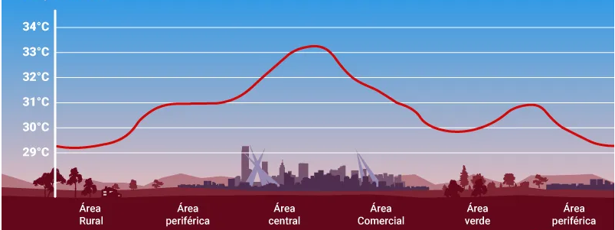

**a) Ilha de calor**

b) Efeito estufa

c) intensidade térmica local

d) inversão térmica

e) pressão atmosférica

9. Observe a imagem abaixo, e de acordo com os seus conhecimentos, assinale a alternativa que corresponde a este efeito atmosférico.

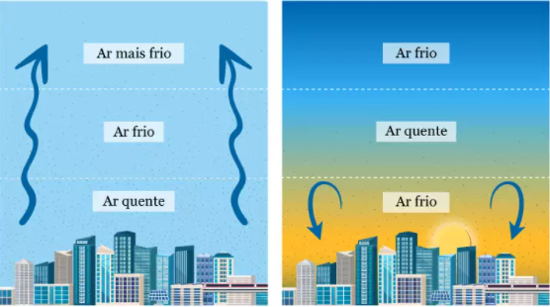

a) pressão local

b) ilha de calor

c) rarefação do ar

**d) inversão térmica**

e) localidade de temperatura elevada

10. Assinale a alternativa que apresenta a correta definição de paralelo:

**a) Distância em graus de qualquer ponto da superfície terrestre em relação à Linha do Equador.**

b) Linha imaginária traçada verticalmente no sentido leste-oeste, circundando a Terra.

c) Distância em graus de qualquer ponto da superfície em relação ao Meridiano de Greenwich.

d) Linha imaginária que circunda a Terra no sentido horizontal norte-sul.

e) nenhuma das afirmativas está correta

11. Assinale a alternativa que indica a definição correta de meridiano:

**a) Eixo imaginário que circunda a Terra verticalmente, variando no sentido leste-oeste.**

b) Eixo imaginário que circunda a Terra no sentido norte-sul, variando de 0º a 90º.

c) Distância em graus de qualquer ponto da superfície em relação ao Meridiano de Greenwich.

d) Distância em graus de qualquer ponto da superfície terrestre em relação à Linha do Equador.

e) nenhuma das afirmativas

12. Complete as lacunas abaixo com as zonas térmicas correspondentes a cada região do planeta Terra.

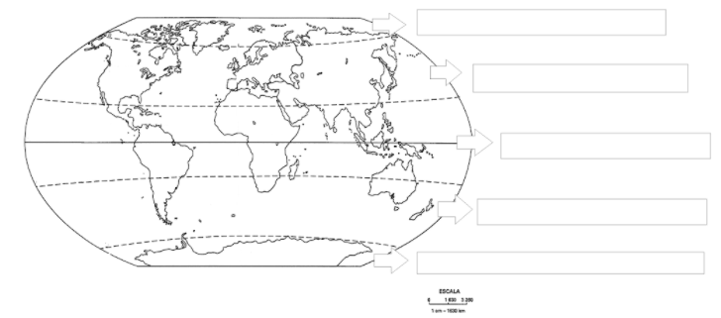

13. Complete os pontos cardeais e colaterais corretamente.



14. O movimento de rotação, ou seja, o movimento realizado pela Terra em torno do seu próprio eixo ocorre na direção

a) noroeste para norte.  
b) leste para oeste.  
**c) oeste para leste.**d) norte para sul.  
e) nordeste para sudeste.

15. O movimento de rotação tem uma duração aproximada de 24 horas. Esse movimento é responsável pelo

a) processo de sucessão dos anos.  
b) aumento das marés.  
c) surgimento das estações do ano.  
d) horário de verão.  
**e) movimento aparente do Sol.**

Gabarito

1. a

2. e

3. b

4. d

5. d

6. a

7. a

8. a

9. d

10. a

11. a

14. c

15. e